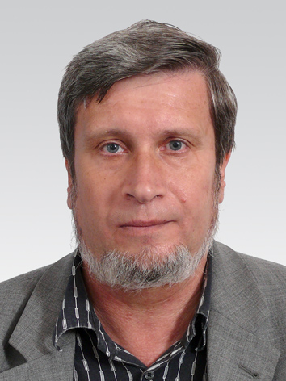
Европейски формат на автобиография

ЛИЧНА ИНФОРМАЦИЯ

Име |  | ИВАНОВ – СИМО ПЕТРОВ
Адрес |  | Ж.К. “Тракия” бл.20, ап.4, гр. Пловдив – 4023, България
Телефон |  | 032/993-770
Факс
E-mail |  | S_pivanov@abv.bg

Националност |  | българска

Дата на раждане |  | 15.06.1956

ТРУДОВ СТАЖ
• Дати (от-до)  • Име и адрес на работодателя  • Вид на дейността или сферата на работа |  | 2006 г. Доцент по теория на възпитанието и дидактика (предучилищна педагогика) . ПУ „П. Хилендарски  1995 г. Доктор по педагогика в ПУ „П.Хилендарски”  1990 г. Главен асистент по предучилищна педагогика в ПУ „П.  Хилендарски”, гр. Пловдив  1988 г. Старши асистент по предучилищна педагогика в ПУ „П.  Хилендарски”, гр. Пловдив  1985 г. Асистент по предучилищна педагогика в ПУ „П.  Хилендарски”, гр. Пловдив  1981-1985 г. Методист в ОДЗ и ЦДГ
• Заемана длъжност  • Основни дейности и отговорности |  | 2011 г. Председател на научно жури в ПУ „П. Хилендарски”  2011 г. Член на научно жури във ВТУ „Св.св. Кирил и Методий”  2007 г. Член на СНС по Теория и методика на физическото възпитание и спортната тренировка )и по Лечебна физкултура) при ВАК

ОБРАЗОВАНИЕ И ОБУЧЕНИЕ
• Дати (от-до)  • Име и вид на обучаващата или образователната организация  • Основни предмети/застъпени професионални умения  • Наименование на придобитата квалификация |  | 1976-1981 г. Магистър по педагогика в СУ “Св.Климент  Охридски”  - Курс за следдипломна квалификация по актуални  проблеми на предучилищната педагогика в ЦИУУРК-  София (днес учителски департамент на СУ „Св. Кл.  Охридски”).  - Преминава курс за квалификация по методология и  методика на научните изследвания в педагогиката,  организиран от ПУ „П. Хилендарски  1971-1974 г. Политехническа гимназия „Ив. Аксаков” – гр.  Пазарджик
МАЙЧИН ЕЗИК |  | БЪЛГАРСКИ ЕЗИК

ДРУГИ ЕЗИЦИ
 |  | [Руски език] | [френски език] | [....................] | [........................]
• Четене |  | Много добър | добро
• Писане |  | Много добър
• Разговор |  | Много добър | добро

ОРГАНИЗАЦИОННИ УМЕНИЯ И КОМПЕТЕНЦИИ  Координация, управление и адмистрация на хора, проекти и бюджети в професионалната среда или в областта на културата и спорта) у дома и др. |  | 1992 г. Участва в национална комисия назначена от министър Елка Константинова за оценка на проекти за програми за предучилищно възпитание в република България

ТЕХНИЧЕСКИ УМЕНИЯ И КОМПЕТЕНЦИИ  Работа с компютри, със специфично оборудване и др. |  | Работа с Word, Excel, Internet, Corel Draw

УЧАСТИЯ В ПРОЕКТИ
- Изследователски и образователни
- Позиция в проекта

ДОПЪЛНИТЕЛНА ИНФОРМАЦИЯ |  | .

ПРОФЕСИОНАЛНИ ОБЛАСТИ |  | - Предучилищна педагогика  - Теория на възпитанието и дидактика

